安全生产检测检验信息公开表
被检单位名称 | 内蒙古寿鹏矿业有限公司
被检单位地址 | 阿拉善左旗巴彦诺日公苏木查干敖包嘎查
被检单位联系人 | 马工18308570818
检测检验的设备 | 矿用自卸汽车1台、空压机2台
检测检验组成员 | 于海泉、顾显超、贾俊杰
检测检验地点 | 矿区内 | 检测检验日期 | 2024年10月24日～10月24日
检测检验报告编号 | NMTJAQW-2024-001572～001574
检测检验结论 | 合格
其他信息 | /

内蒙古寿鹏矿业有限公司现场检验照片
1.标志性建筑照片
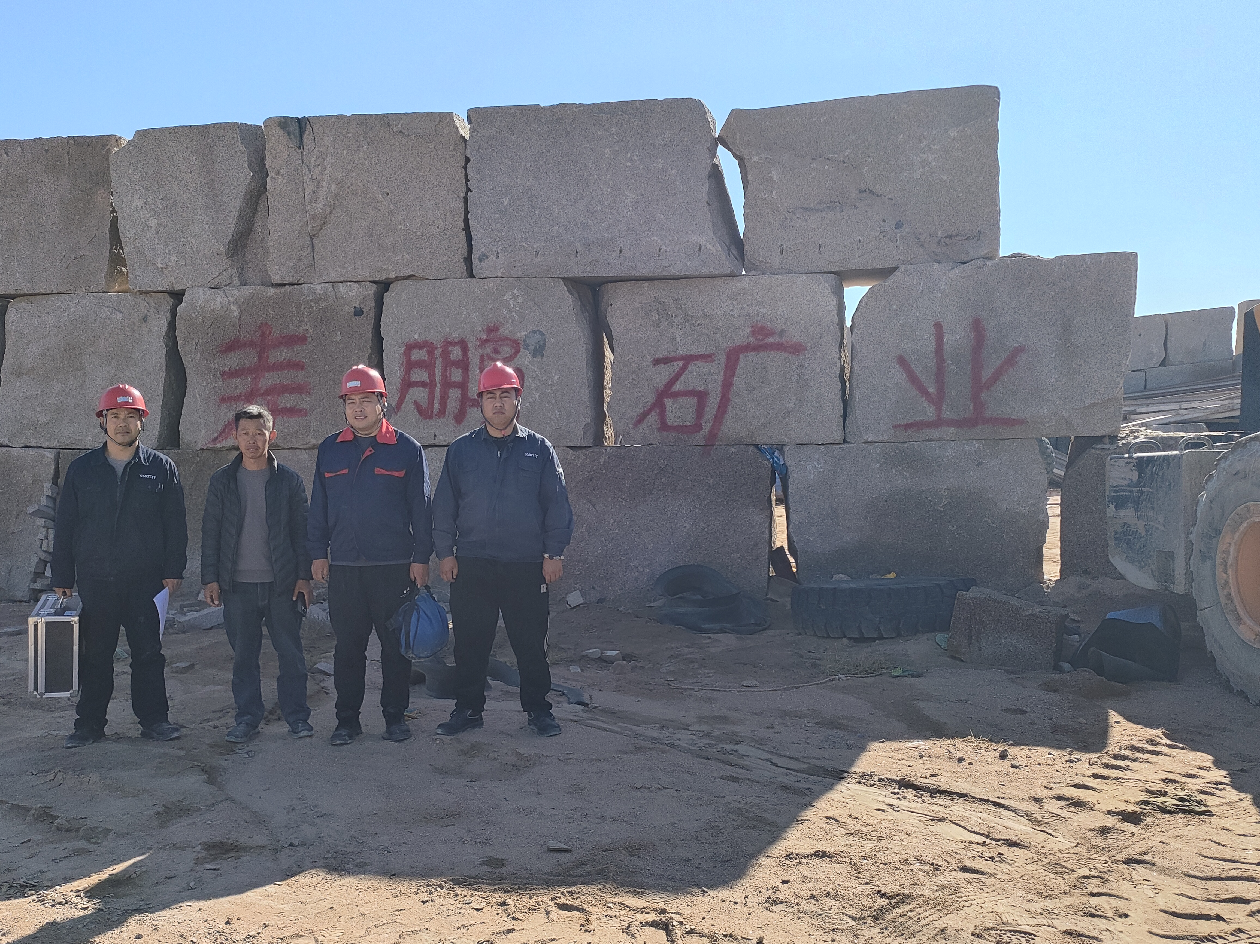
2.矿用自卸汽车检验
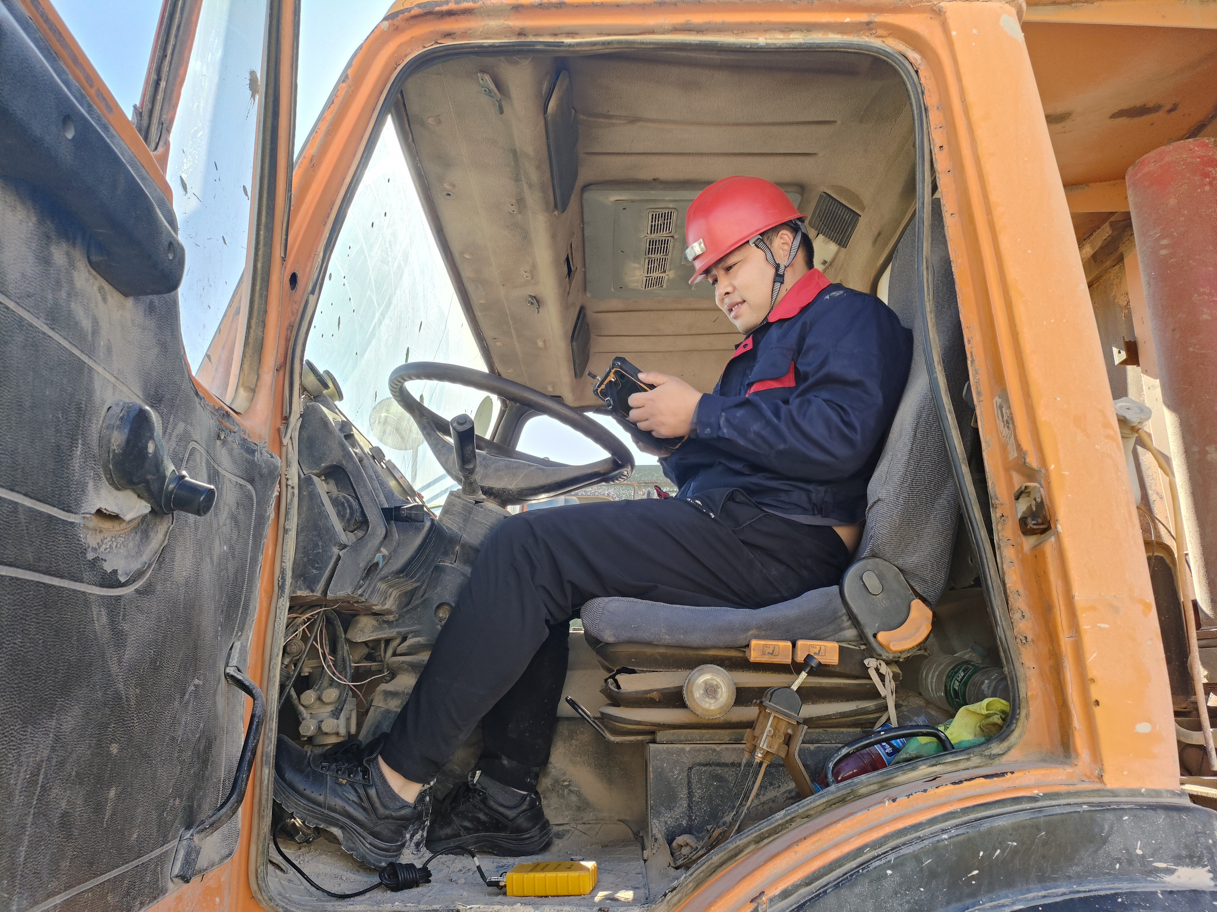
3.空压机检验
